COMPETITION TECHNICAL REPORT · 2026
无界手语
SignFlow AI
AI+无障碍公共服务平台
参赛方向 / 赛题三 · 面向科学、工程和社会科学的“AI+X”应用
把手语视觉识别连接到政务服务、医疗导诊与特殊教育沟通流程，形成从感知、理解到朗读、复制和协助的可运行产品闭环。
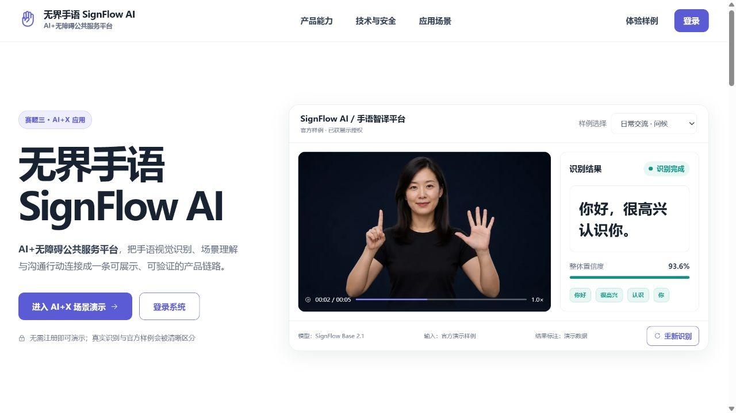
交叉领域 人工智能 × 无障碍公共服务 × 社会包容
版本日期 Competition 1.0 · 2026-07-29

执行摘要
无界手语将既有 CSL/ASL 视觉模型包装为一套可验证、可追溯、可用于比赛现场演示的无障碍公共服务产品。它不把“识别出一个标签”当作终点，而是继续完成服务场景选择、结果朗读、复制确认和本机协助卡生成。
3  输入方式  图片 · 视频 · 摄像头 | 2  手语类型  中国手语 CSL · 美国手语 ASL | 3  服务场景  政务 · 医疗 · 特殊教育
评委可验证： 当前版本已完成 37 项前端测试、61 项后端测试，并分别通过 CSL 与 ASL 真实 API 推理。单次置信度只作为链路证据，不包装为总体准确率。

产品证据一览
证据类型 | 可核验内容
产品 | 首页、比赛演示页、登录后 AI+无障碍工作台
算法 | 本地 Ultralytics YOLO 权重；CSL/ASL 双模型切换
工程 | Vue 3 + Django REST Framework + Channels；自动化测试与生产构建
责任 | 官方样例与真实任务区分；医疗辅助边界；协助卡仅保存本机

1. 项目摘要
听障及手语使用者在政务窗口、医疗导诊和特殊教育等场景中，常面临“表达无法被及时理解、沟通需要第三方转述、关键服务信息难以确认”的现实障碍。传统手语识别项目往往停留在算法演示：输入一张图片，输出一个标签，却没有继续解决“识别之后如何完成一次服务沟通”。
无界手语 SignFlow AI 将手语视觉识别模型、任务服务、场景化沟通建议和无障碍前端整合为一套可运行系统。平台支持图片、视频、实时摄像头三种输入方式，支持中国手语 CSL 与美国手语 ASL 模型切换，并针对政务服务、医疗导诊、特殊教育三类场景输出不同的沟通建议。识别结果可以直接朗读、复制、保存、导出，并可生成明确标注“仅保存在本机、尚未发送给外部人员”的协助卡。
本项目选择赛题三，是因为其核心价值不是单一模型指标，而是把人工智能能力引入无障碍公共服务流程，以社会场景需求牵引模型、工程和产品协同落地。

2. 赛题匹配与项目定位

2.1 为什么匹配赛题三
赛题三要求 | 项目回应 | 当前证据
人工智能与其他学科/领域交叉 | AI + 无障碍设计 + 公共服务 | 首页和比赛页明确采用 AI+X 叙事
以应用需求牵引技术创新 | 从“识别标签”升级为“沟通闭环” | 场景选择、朗读、复制、协助卡
技术研发、工程实现、产品落地协同 | 模型、后端任务、前端工作台一体化 | Vue + Django + YOLO 可运行系统
面向社会科学与社会治理场景 | 政务、医疗、特殊教育 | 三类场景可在工作台直接切换
形成可展示的应用成果 | 公开首页、90 秒比赛演示、登录后产品 | 本地服务可直接访问和操作

2.2 产品定位
产品名称： 无界手语 SignFlow AI 产品副标题： AI+无障碍公共服务平台 一句话定位： 将手语视觉感知转化为公共服务现场可直接使用的沟通行动。 目标用户： 手语使用者、政务窗口人员、导诊人员、特殊教育教师、无障碍服务管理者。 当前形态： 比赛展示版与本地试用版，共用同一套前后端代码。

3. 真实问题与用户价值

3.1 现实痛点
- 沟通入口不足。 多数公共服务终端默认语音或文字输入，对手语使用者不友好。
- 人工转述依赖。 服务现场往往需要陪同者或人工手语翻译，隐私、效率和可获得性受限。
- 算法结果不可直接使用。 单一分类标签缺乏上下文，服务人员仍不知道下一步应如何确认。
- 结果缺乏追溯。 模型、置信度、输入类型和处理耗时不透明，无法支持复核和责任边界说明。
- 高风险场景边界模糊。 医疗等场景如果把识别结果包装成专业结论，可能造成误导。

3.2 产品价值
无界手语采用“感知—理解—行动—追溯”四段式闭环：
- 感知： 读取图片、视频或摄像头画面。
- 理解： 由当前选定的 CSL/ASL 模型生成标签、句子和置信度。
- 行动： 根据政务、医疗或教育场景，提供朗读、复制和协助卡。
- 追溯： 保存模型名称、版本、耗时、输入类型、数据类型和标签信息。

4. 系统总体方案

4.1 系统架构
用户与服务人员
│
▼
Vue 3 无障碍产品前端
（首页 / 比赛演示 / 识别工作台 / 结果中心 / 模型中心）
│ REST API / WebSocket
▼
Django 4.2 + DRF + Channels
（认证、任务、权限、健康检查、结构化错误）
│
├── 检测任务与状态管理
├── 媒体校验与安全路径
└── InferenceService 模型缓存与结果规范化
│
▼
Ultralytics YOLO 本地推理
├── SignFlow CSL 37 / csl.pt
└── SignFlow Base / ASl-v8.pt
│
▼
SQLite（比赛版）/ MySQL（生产配置）

4.2 技术栈
层级 | 技术 | 作用
前端 | Vue 3、Vue Router、Vite 8 | 产品界面、路由与生产构建
UI | Element Plus、自定义设计令牌 | 商业级一致性与响应式交互
可视化 | ECharts | 任务趋势与模型数据洞察
后端 | Django 4.2、Django REST Framework | 认证、业务 API、任务与结果
实时通道 | ASGI、Django Channels、WebSocket | 摄像头帧传输与实时会话
异步任务 | Celery（可配置） | 长视频与生产环境任务队列
推理 | Ultralytics YOLO | 图片、视频和帧级目标检测
数据 | SQLite（本地比赛版）、MySQL（生产配置） | 用户、模型、任务和结果持久化
存储 | 本地媒体目录（比赛版）、S3 兼容对象存储（生产配置） | 上传媒体与结果文件
测试 | Vitest、pytest、pytest-django | 前端组件与后端接口自动化验证

5. 核心功能
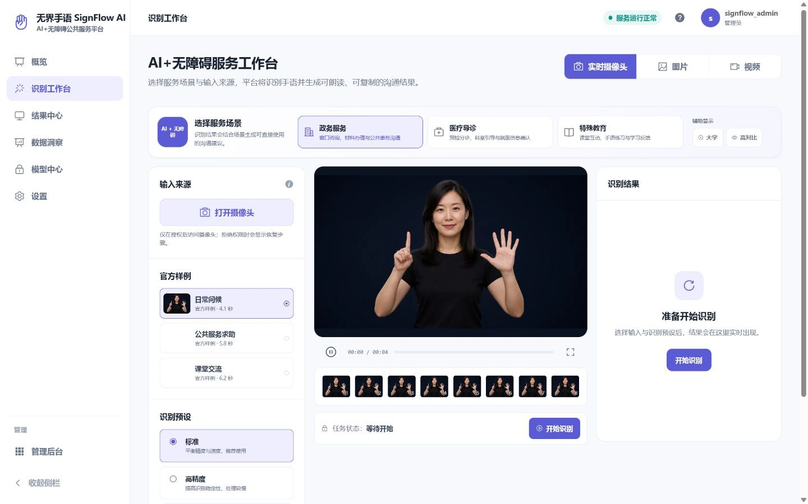
图 1 AI+无障碍服务工作台：三种服务场景与三类输入统一呈现

5.1 多模态识别工作台
平台将实时摄像头、图片和视频统一到同一个三栏工作台：
- 左栏：手语类型、输入来源、官方样例、识别预设与高级参数。
- 中栏：媒体预览、处理阶段、关键帧时间轴和任务控制。
- 右栏：句子、标签、置信度、模型版本、耗时、结果动作。
三种输入共享相同的任务状态：等待、上传、排队、运行、成功、失败、取消，降低了不同输入模式之间的使用成本。

5.2 CSL / ASL 双模型切换
工作台直接提供“中文手语”和“英文手语”两个切换按钮，并与高级模型选择保持同步：
模型 | 权重文件 | 语言 | 类别数 | 当前用途
SignFlow CSL 37 | csl.pt | 中国手语 CSL | 37 | 中文词汇识别与本地化标签
SignFlow Base | ASl-v8.pt | 美国手语 ASL | 80 | 英文手语词汇识别

CSL 推理服务保留原始英文标签 rawLabel，同时返回中文本地化标签，便于模型调试和面向用户展示。

5.3 三类公共服务场景
- 政务服务： 面向窗口咨询、材料办理和公共事务沟通，提示服务人员复述结果并确认事项、材料及人工协助需求。
- 医疗导诊： 面向预检分诊和科室引导，明确结果仅用于沟通辅助，并提示确认急诊、导诊或无障碍人工协助需求。
- 特殊教育： 面向课堂互动和手语练习，支持教师通过朗读、复制进行双向确认。
场景切换会真实改变识别完成后的沟通建议，不是静态宣传卡片。

5.4 无障碍交互
- 大字模式： 提升工作台字号令牌，改善低视力用户和远距离展示可读性。
- 高对比模式： 提升文字、边框和主操作对比度。
- 语音朗读： 使用浏览器 Speech Synthesis 朗读识别句子。
- 复制结果： 优先使用 Clipboard API，并提供兼容回退。
- 协助卡： 在本机保存场景、句子、建议和生成时间；未接入外部调度时明确提示“尚未发送给外部人员”。
- 键盘与语义： 场景按钮使用 aria-pressed，输入模式使用 tab 语义，核心区域具有可访问名称。

5.5 结果追溯与导出
每个完成结果包含：
- 识别句子与分词标签；
- 单标签及整体置信度；
- 模型名称和版本；
- 图片/视频/实时输入类型；
- 真实任务或官方演示数据标记；
- 推理耗时；
- 保存到结果中心和 JSON 报告导出。

6. 模型与推理实现

6.1 模型加载
InferenceService 只允许从配置的 MODELS_ROOT 读取权重文件，并使用安全文件名解析，防止路径越界。模型缓存键由数据库 ID、版本、文件路径和修改时间组成，比赛版缓存上限默认为 2，能够同时容纳 CSL 与 ASL 模型。

6.2 图片推理
- Pillow 打开上传图片并统一转为 RGB。
- NumPy 转换为连续 BGR 数组。
- 调用 Ultralytics model.predict。
- 规范化类别、置信度、边界框。
- 根据模型配置执行 CSL 标签本地化。
- 去除连续重复标签并生成句子。

6.3 视频与实时推理
视频采用流式 model.predict(..., stream=True)，在结果中记录帧号。实时模式通过受控 WebSocket 会话采样摄像头帧，前端根据服务端返回的帧率限制发送压缩 JPEG，完成后汇总多帧结果。生产配置可以将长任务交由 Celery 与 Redis 处理。

6.4 本次改造不训练模型
本次参赛包装严格遵循“不训练”约束：
- 未运行训练脚本；
- 未修改 .pt 权重内容；
- 只完成已有 CSL 文件接入、模型元数据、本地化标签、真实推理调用和产品化交互；
- 技术报告中的置信度是单次样本输出，不等同于公开数据集准确率。

7. 数据、安全与责任边界

7.1 已实现安全措施
- JWT Bearer 访问令牌与 HttpOnly 刷新 Cookie；
- 生产环境要求强 DJANGO_SECRET_KEY，禁止通配 Host/CORS；
- 图片和视频大小限制；
- 模型和媒体根目录安全解析；
- REST 统一错误结构与请求 ID；
- API 访问频率限制；
- 安全响应头与点击劫持防护；
- 生产配置强制 HTTPS、HSTS、MySQL 与 S3 兼容对象存储；
- 旧接口通过功能开关关闭。

7.2 隐私原则
- 上传内容默认只用于当前识别任务，不自动进入训练集。
- 官方样例与真实任务在结果中明确区分。
- 本机协助卡不对外发送。
- 医疗导诊建议不替代医生诊断或专业医疗判断。

8. 工程质量与验证证据
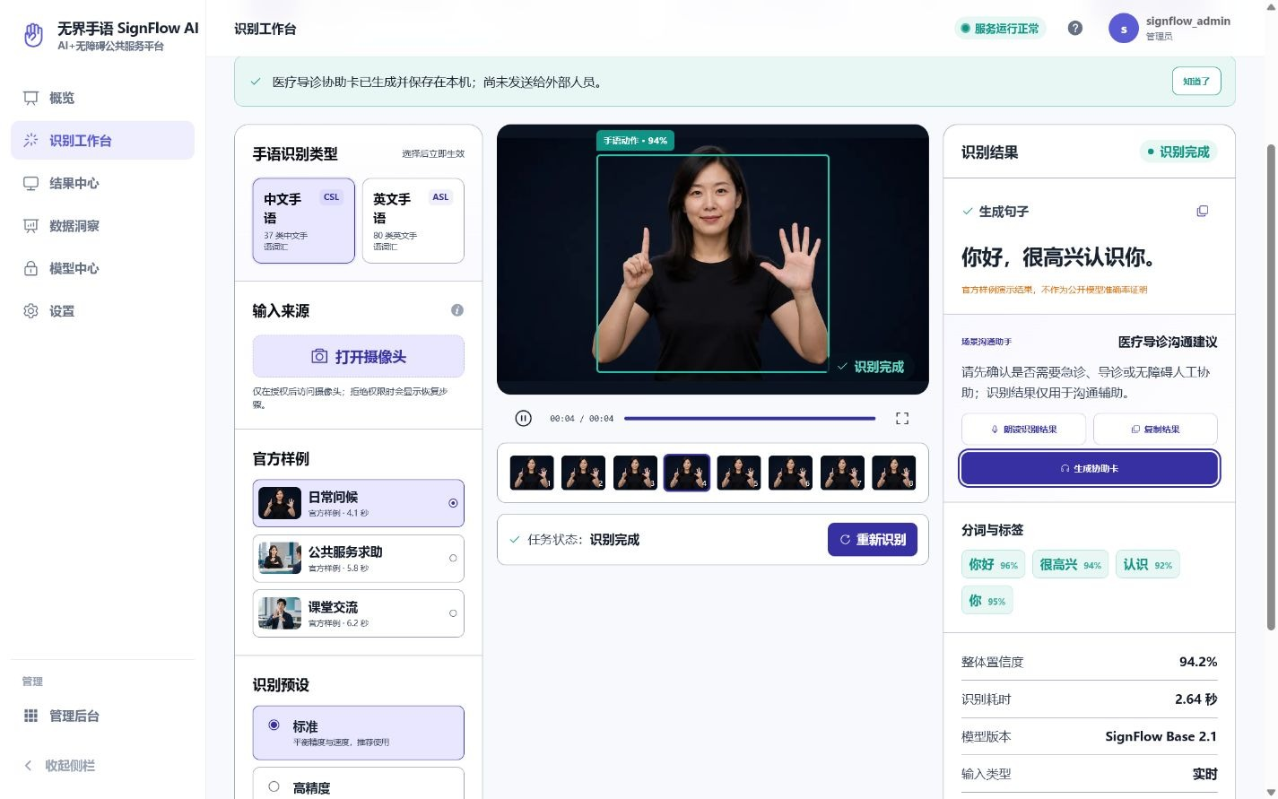
图 2 真实完成态：识别证据、场景建议与后续沟通动作处于同一页面

8.1 自动化验证
验证项 | 结果 | 说明
前端单元测试 | 17 个文件、37 项通过 | 包含场景、无障碍、双语切换和结果动作
前端 ESLint | 通过 | 0 warnings
前端生产构建 | 通过 | Vite 8 生产包生成成功
后端 pytest | 61 项通过 | API、认证、检测任务、推理、健康检查等
Django system check | 通过 | 0 issues
现代后端模块 Ruff | 通过 | API、detections、inference、tests 等
健康检查 | HTTP 200 | GET /health/ready

8.2 真实推理冒烟测试
语言模型 | 测试素材 | 真实输出 | 单次置信度 | 任务标记
SignFlow CSL 37 | time.jpg | 时间 | 95.4189% | real
SignFlow Base | milk.jpg | milk | 80.0146% | real

上述结果用于证明“上传—任务—模型—结果”真实链路可用，不代表通用准确率或数据集评测结论。

8.3 视觉与交互验证
在 1440×900 桌面视口和当前应用窄屏视口中检查：
- 首页首屏、品牌和主操作无裁切；
- 比赛页赛题三定位和三段演示流程清晰；
- 三场景切换可用；
- 大字和高对比模式真实生效；
- 完成态显示朗读、复制和协助卡；
- 协助卡状态明确提示“尚未发送给外部人员”。

9. 项目创新点

9.1 从模型演示升级为服务闭环
本项目不把“预测出一个标签”作为终点，而是继续解决服务人员如何理解、复述、朗读、复制和发起本机协助的问题。

9.2 一套工作台适配多语言、多输入、多场景
CSL/ASL、图片/视频/实时、政务/医疗/教育形成可组合能力矩阵，避免为每种模式复制独立页面。

9.3 把责任边界做进产品
官方样例、真实任务、医疗辅助、本机协助卡的边界直接显示在界面中，让可信度来自可验证的产品行为，而不是夸大的宣传数字。

9.4 竞赛展示与工程落地共用代码
公开访客演示与登录后真实工作台复用同一识别组件。比赛不是另做一套静态原型，而是从真实产品能力中抽取演示路径。

10. 当前边界与后续路线

10.1 当前边界
- 当前 CSL 与 ASL 都是有限词汇目标检测模型，不是开放词表连续手语大模型。
- 句子由检测标签顺序整理，尚未接入复杂语言重排模型。
- 协助卡当前仅保存在浏览器本机，没有连接医院、政务大厅或客服调度系统。
- 本次没有提供公开数据集上的统一准确率评测，因此不宣称总体准确率。
- 实时识别效果受摄像头角度、光照、背景、动作速度和词表覆盖影响。

10.2 路线图

